附件3

失业“一件事”办事指南

（一）办理地址

舒兰市迎宾大街1号舒兰市政务服务中心4层人社2号窗口

（二）申请材料目录

|  |  |
| --- | --- |
| **涉及事项名称** | **所需材料** |
| 失业登记 | 激活金融账户的社会保障卡,2寸照片，身份证,银行卡，失业人员登记表，求职登记表 |
| 职业介绍 |
| 失业保险金申领 |

（三）办理流程

见下页

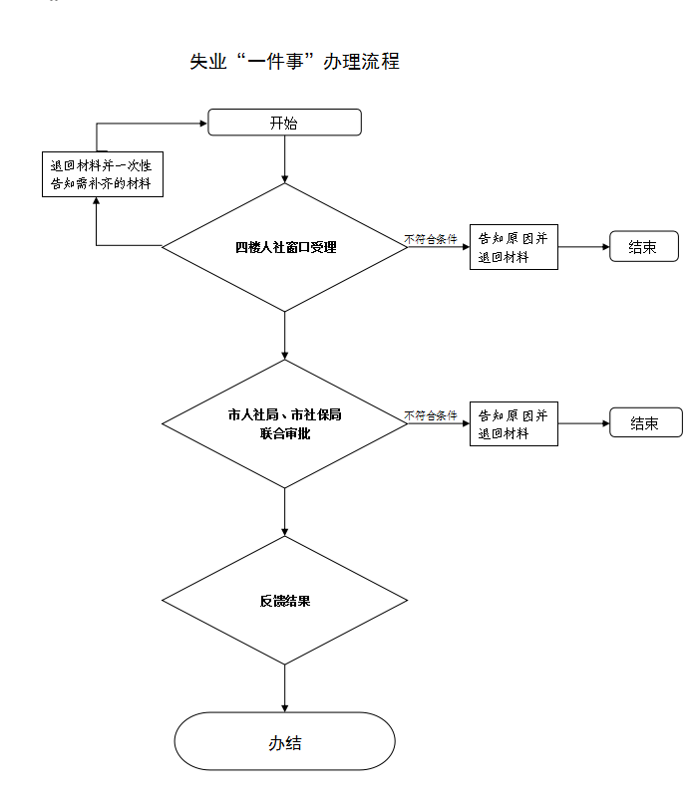

（四）办理时限

当日办结

（五）是否收费

否